ESTADO DO RIO GRANDE NORTE
CÂMARA MUNICIPAL DO NATAL
Palácio Padre Miguelino
Gabinete do Vereador Chagas Catarino

EMENDA ADITIVA N° ________

“Emenda aditiva ao Projeto de lei nº ________“que dispõe sobre a LOA do Município de Natal para o exercício de 2020.”

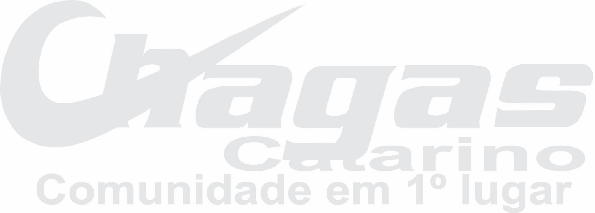
O PREFEITO DO MUNICÍPIO DO NATAL,

FAÇO SABER que a Câmara Municipal do Natal aprovou e eu SANCIONO a seguinte lei:

Artigo 1º – Autoriza o Poder Executivo Municipal a alocar recursos orçamentários conforme especificações a seguir:

I – Que sejam alocados os recursos orçamentários para o seguinte Programa de trabalho:

ÓRGÃO | SEMSUR
ESPECIFICAÇÃO | 452 – SERVIÇOS URBANOS
PROJETO/ATIVIDADE | 056 – DESENHO DA CIDADE
ELEMENTO DE DESPESA | 15.452.056.2-261 – CONSERVAÇÃO DE LOGRADOUROS PÚBLICOS E MANUTENÇÃO DE FEIRAS LIVRES
VALOR (R$) | 100.000,00 (CEM MIL REAIS)

II – Os Recursos necessários à despesa acima identificada encontram-se da seguinte programação:

ÓRGÃO | SEMSUR
ESPECIFICAÇÃO | 452 – SERVIÇOS URBANOS
PROJETO/ATIVIDADE | 056 – DESENHO DA CIDADE
ELEMENTO DE DESPESA | 15.452.056.2-261 – CONSERVAÇÃO DE LOGRADOUROS PÚBLICOS E MANUTENÇÃO DE FEIRAS LIVRES

Artigo 2º - O Poder Executivo Municipal fica autorizado em alocar recursos orçamentários consignados e disposto do PPA 2018-2021, para elaborar, viabilizar e executar a Padronização da feira livre do Conjunto Santa Catarina.

Artigo 3º - Constituirá fonte de recursos para fazer face ao que trata aos artigos anteriores as dotações orçamentárias consignada no orçamento do PPA 2018-2021

Francisco das Chagas Catarino
Vereador PDT

